～ 幼年消防クラブについて ～

＜幼年消防クラブ活動の目的＞
毎年、幼年期の火遊び等が原因となって起こる火災は、全国的に発生しています。
秦野市消防本部では、これらの火災を防ぐため、市内のこども園・保育園・幼稚園に協力していただき、「幼年消防クラブ」を結成しています。
幼年消防クラブでは、火災の恐ろしさや正しい火の取扱い、さらに、もしも火災に遭遇してしまった場合でも自分の身を守れるように、１年間様々な活動を計画し学んでいただきます。
また、幼年消防クラブ員として学んだことは、友達や家族に伝えてもらうことで、防火思想の普及啓発を図ることを目的としています。

☆ 幼 年 消 防 ク ラ ブ 任 命 式

実施期間 | ４月～８月
内容 | 幼年消防クラブ員となる自覚を芽生えさせ、防火について興味を持ってもらうため、火災の恐ろしさや消防署の仕事、幼年消防クラブの仕事について講話を行い、一人ひとりに任命証を授与します。
所要時間  （約２０分） | 防火講話 | 任命証授与
 | ５分 | １５分前後
備考 | 物品等借用申請書提出により、DVD  （幼年用等）の貸し出しを行います。  ※プロジェクター及びＤＶＤプレーヤーの貸出しは行いません。 |  | 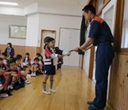

☆ 花 火 教 室 ・ 煙 体 験

実施期間 | ５月～８月  ※ 花火教室と煙体験は基本同日実施とします。  単独実施を希望する場合は、内容をご相談ください。
所要時間  （約５０分） | 防火講話 | 花火教室 |  | 煙体験
 | １０分 | ２０分 |  | ２０分
使用物品 | 花火、バケツ、ロウソク、スモークマシン等
花 火 教 室
内容 | 子どもたちが安全に花火を楽しめるように、正しい火の取扱い方法や注意点について学びます。 |  | 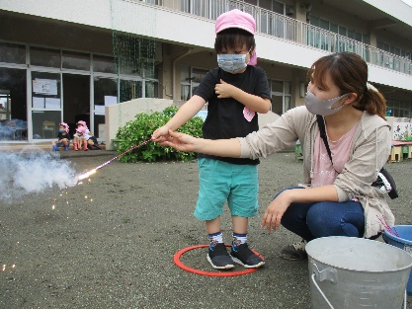
煙 体 験
内容 | 火災に遭遇し、煙の中を逃げるときの方法について、実際に体験してもらいます。避難方法に加え、誘導灯や住宅用火災警報器についても学びます。 |  | 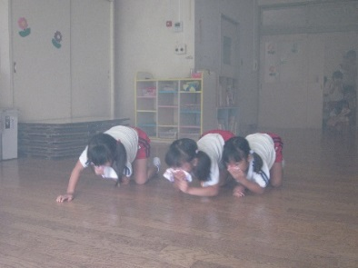
備考 | 雨天時の内容は防火講話、煙体験となります。その際、手持ち花火を人数分お渡しいたしますので、園での花火指導にお使いください。  煙体験については、煙を焚く部屋と講話を行う部屋の２部屋ご用意ください。煙の成分は、人体への害はありませんが、喘息のある園児や体調の悪い園児は控えてください。

☆ 防火パトロール
実施期間 | １１月～３月
内容 | 法被を着用し、拍子木を鳴らしながら、地域住民に対して、火災予防を呼びかけます。  園が主体となり、１週間から２週間程度実施します。その期間の中で「特別防火パトロール」の日を決め、幼年消防クラブ担当職員が一緒にパトロールを行います。
所要時間 | ４０分程度
使用物品 | 拍子木、法被
備考 | 物品借用申込書提出により、拍子木・法被等の貸出しを行います。 | 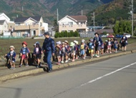
～ 令和６年度 幼年消防クラブ行事 ～
☆ 一日消防士体験
日時 | 第１回 ７月頃 午前１０時から１１時３０分  第２回 １１月頃 〃
場所 | 秦野市消防庁舎 本署、西分署、南分署、鶴巻分署
交通 | 各園で対応をお願いします。  園のバスを駐車される場合には、事前にご相談ください
定員 | 約３０名程度（園、クラス単位で申し込みしてください。）
内容 | クラブ員全員に一日消防士の任命式を行い、消防隊員とともにはしご車の搭乗体験※や放水体験などを行います。
備考 | ※ はしご車の搭乗体験は本署及び鶴巻分署のみで実施
 | 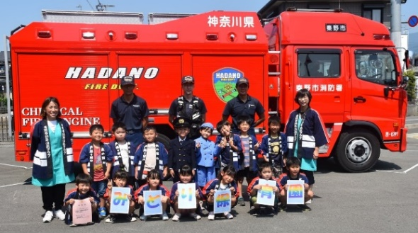 | 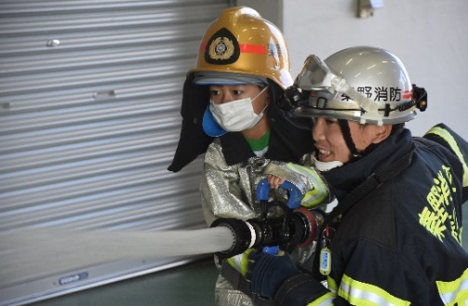

☆ 山火事防止看板設置
目的 | 林道やハイキングコースなどに山火事防止看板を設置し、ハイカーなどに対する火災予防の啓発を行います。
日時 | 秋 季 １０月から１１月頃 午前１０時から１１時３０分  春 季 ３月頃 〃
場所 | 市内登山道及びハイキングコース等
交通 | 各園で対応をお願いします。
定員 | 約３０名（園、クラス単位で申し込みしてください。）
内容 | 設置場所まで歩いて向かい、クラブ員に看板を設置してもらいます。看板は消防本部で作成しますが、色塗りはクラブ員に行っていただきます。
備考 | 看板は、動物の絵をかたどったものを予定していますが、作成したい絵がある場合は、担当にご相談ください。（例：ゾウ、パンダ、キリン等）  昨年度の様子が秦野市公式YOUTUBE「はだのモーピク」チャンネルにアップロードされています。右のリンクからご参照ください。 | 

☆ 秦野市消防出初式
定員 | １園
内容 | 鼓笛演奏、合唱、お遊戯など１５分程度の演技を披露していただきます。
備考 | 令和６年秦野市消防出初式は令和６年能登半島地震のため、中止となりました。 | 